# **LAPORAN PRAKTIKUM 2**

**Analisis dan Perancangan Perangkat Lunak 1**

*Laporan Penjelasan Praktikum Mata Kuliah Analisis dan Perancangan Perangkat Lunak 1*

*Minggu ke-2*. ( 22 Maret 2021 )



BIMA PUTRA SUDIMULYA

191524038  
D4 – 2B

**PROGRAM STUDI D4 TEKNIK INFORMATIKA**

**JURUSAN TEKNIK KOMPUTER DAN INFORMATIKA**

**POLITEKNIK NEGERI BANDUNG**

**2020**

1. **Exceptions Aren't Always Errors**
2. Screenshot Output Program

Jawab :

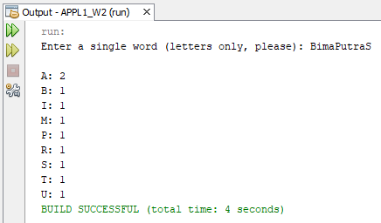

1. Jawaban Pertanyaan Soal
2. Jika menggunakan script sesuai pada soal, ketika dijalankan maka akan muncul error ArrayIndexOutOfBoundsException, karena karakter non-huruf akan menyebabkan program error. Untuk itu gunakan try catch untuk menghandle exception error tersebut.

Jawab :

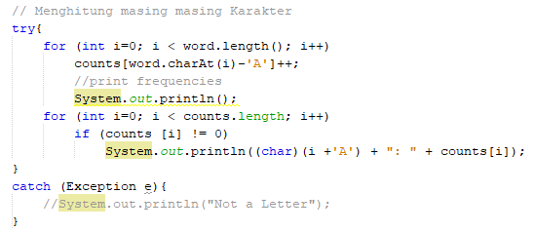

1. Isi body dari catch dan print “Not a letter”.

Jawab :



1. Alasan Memilih

Seinget saya sudah pernah diberikan meteri tentang exception pada Mata Kuliah Teknik Pemrograman (Semester 2) dan latihannya hampir sama persis dengan soal ini. Jadi saya coba lagi selagi mengingat materi lama.

1. Permasalahan

Tidak ada (-)

1. Solusi Permasalahan

Tidak ada (-)

1. Teman Membantu

Tidak ada (-)

1. **Placing Exception Handlers**
2. Screenshot Output Program

Jawab :

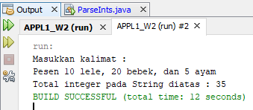

1. Jawaban Pertanyaan Soal
2. Ketika input dari user mengandung karakter maka akan mendapatkan exception error NumberFormatException pada bagian Parse Integer karena adanya text karakter. Maka dari itu tambahkan try catch pada scriptnya dan pada blok catch jangan diisi apa - apa.

Jawab :

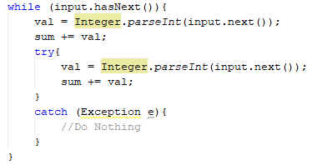

1. Alasan Memilih

Tidak ada alasan tertentu sih, ngurut ngerjainnya selesai nomor satu terus ke-nomor dua. Terus sama sama exception sudah pernah diajarkan dimata kuliah Teknik Pemrograman, jadi saya kerjakan sekaligus mengingat materi lama.

1. Permasalahan

Tidak ada (-)

1. Solusi Permasalahan

Tidak ada (-)

1. Teman Membantu

Tidak ada (-)

1. **Throwing Exceptions**
2. Screenshot Output Program
3. Jawaban Pertanyaan Soal
4. Alasan Memilih
5. Permasalahan
6. Solusi Permasalahan
7. Teman Membantu
8. **Copying a File**
9. Screenshot Output Program
10. Jawaban Pertanyaan Soal
11. Alasan Memilih
12. Permasalahan
13. Solusi Permasalahan
14. Teman Membantu
15. **Reading from and Writing to Text Files**
16. Screenshot Output Program
17. Jawaban Pertanyaan Soal
18. Alasan Memilih
19. Permasalahan
20. Solusi Permasalahan
21. Teman Membantu
22. **Enhancing a Movable Circle**
23. Screenshot Output Program
24. Jawaban Pertanyaan Soal
25. Alasan Memilih
26. Permasalahan
27. Solusi Permasalahan
28. Teman Membantu
29. **A Currency Converter**
30. Screenshot Output Program
31. Jawaban Pertanyaan Soal
32. Alasan Memilih
33. Permasalahan
34. Solusi Permasalahan
35. Teman Membantu
36. **A List of Prime Numbers**
37. Screenshot Output Program
38. Jawaban Pertanyaan Soal
39. Alasan Memilih
40. Permasalahan
41. Solusi Permasalahan
42. Teman Membantu